**University_College.rdlc (ito dapat ung laman)**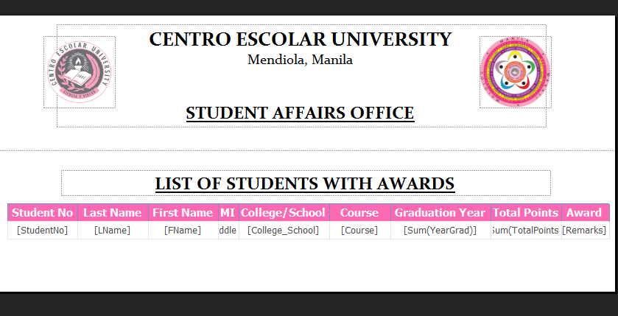

**Individual.rdlc (ito dapat ung laman)**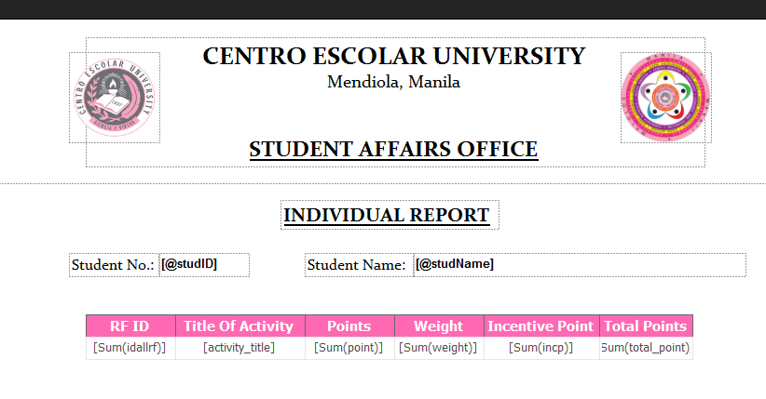

**Kung maglalagay ka ng instructions… sa rfUniColPrint**

**Pag College/School… una muna ung year of graduation combo box bago ung college/school na combo box.**

**\*\* Padagdag na lang din po ng code sa may rfUniColPrint sa may home. Haha. Babalik ka lang nmn sa Admin Main Menu non. :D**

**\*\* Padagdag na lang po ng code sa university lang ung year of graduation di pa gumagana un. Sorry.**

**\*\* Yung sa total weighted points na nasal abas ng kahit anong form sa rfRatingForms, may mali dun. Huhuhu. Pacheck, Umali. Thank you. :D**

**\*\* Pag may tanong, one chat/text away. :)**